III МЕЖРЕГИОНАЛЬНЫЙ ЧЕМПИОНАТ «ФИНАНСОВАЯ ГРАМОТНОСТЬ НА КАНИКУЛАХ»

В рамках летних площадок учащиеся МБОУ Симферопольского района стали участниками увлекательного мероприятия «Финансовая грамотность на каникулах» 2023-2024.
Цель проведения Чемпионата – привлечение внимания детей и педагогических работников лагерей к необходимости финансового просвещения и непрерывного финансового самообразования, формирование в игровой форме установок рационального финансового поведения, оказание содействия внедрению элементов финансовой грамотности в образовательный процесс.
Игры по финансовой грамотности - это яркое событие в период летних каникул, благодаря которому можно было повысить свой уровень финансовой грамотности.

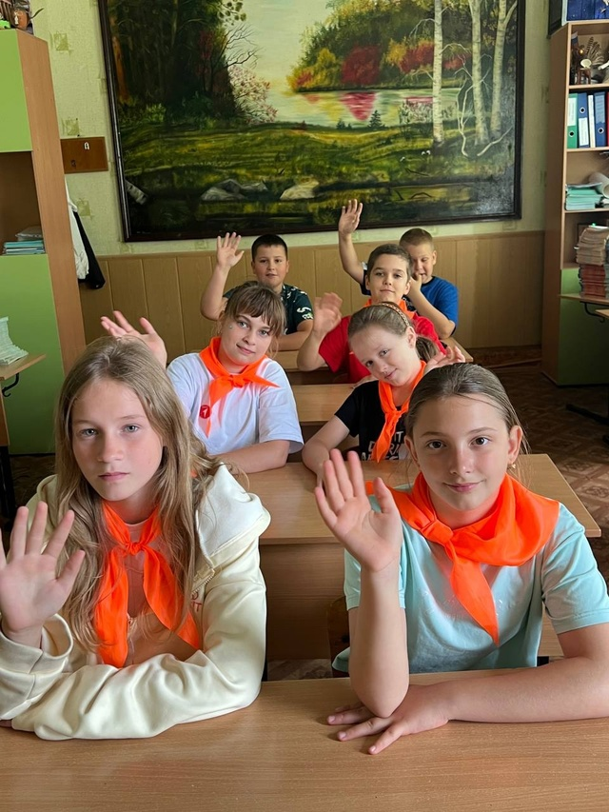

Учащиеся МБОУ «Перевальненская школа им. Ф.И. Федоренко» - участники Чемпионата (https://vk.com/wall-216469270_1024)

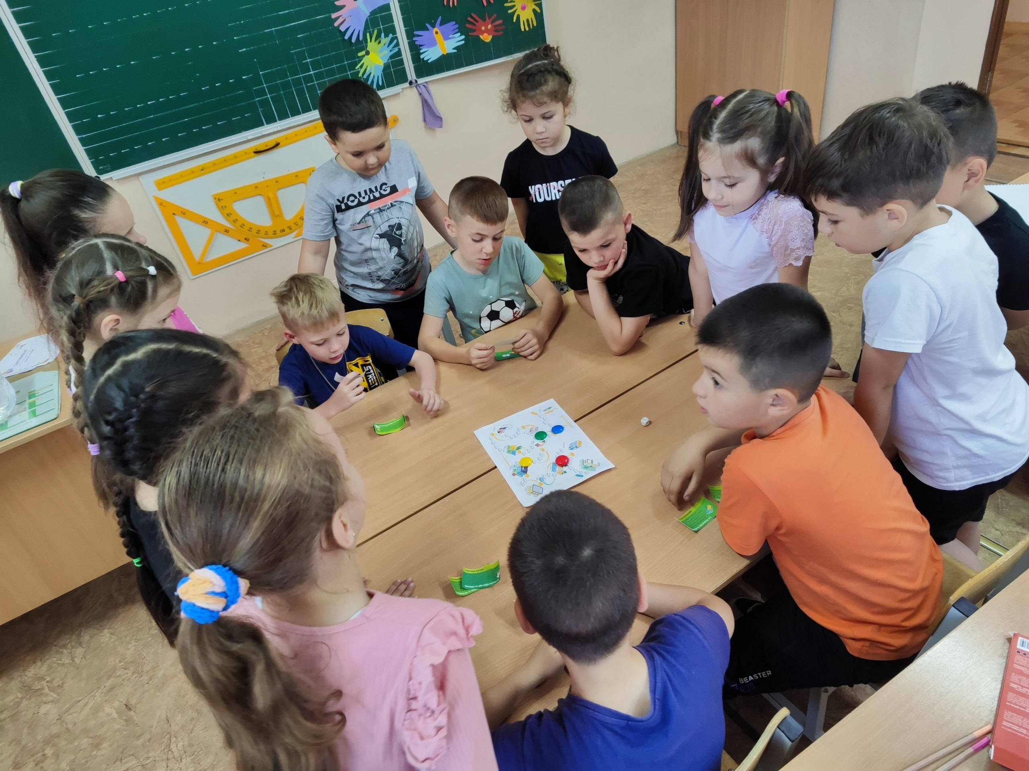

Учащиеся МБОУ «Гвардейская школа-гимназия № 3» - участники Чемпионата (https://school-gvardeyskaya3.ru/iii-mezhregionalnyj-chempionatfinansovaya-gramotnost-na-kanikulah/)

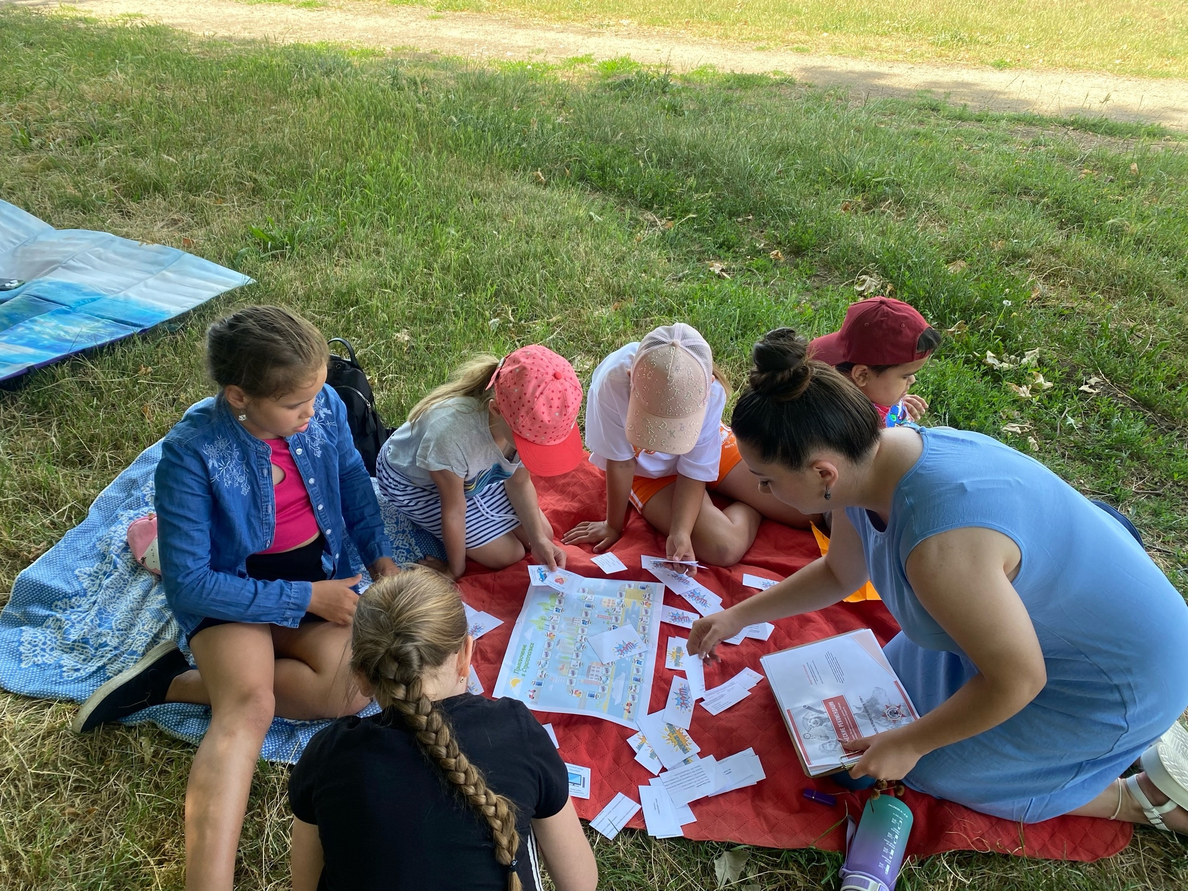

Учащиеся МБОУ «Мирновская школа № 2» - участники Чемпионата (https://vk.com/mirnoe2simferopolr.educ?z=photo-191991981_457242186%2Fwall-191991981_602)

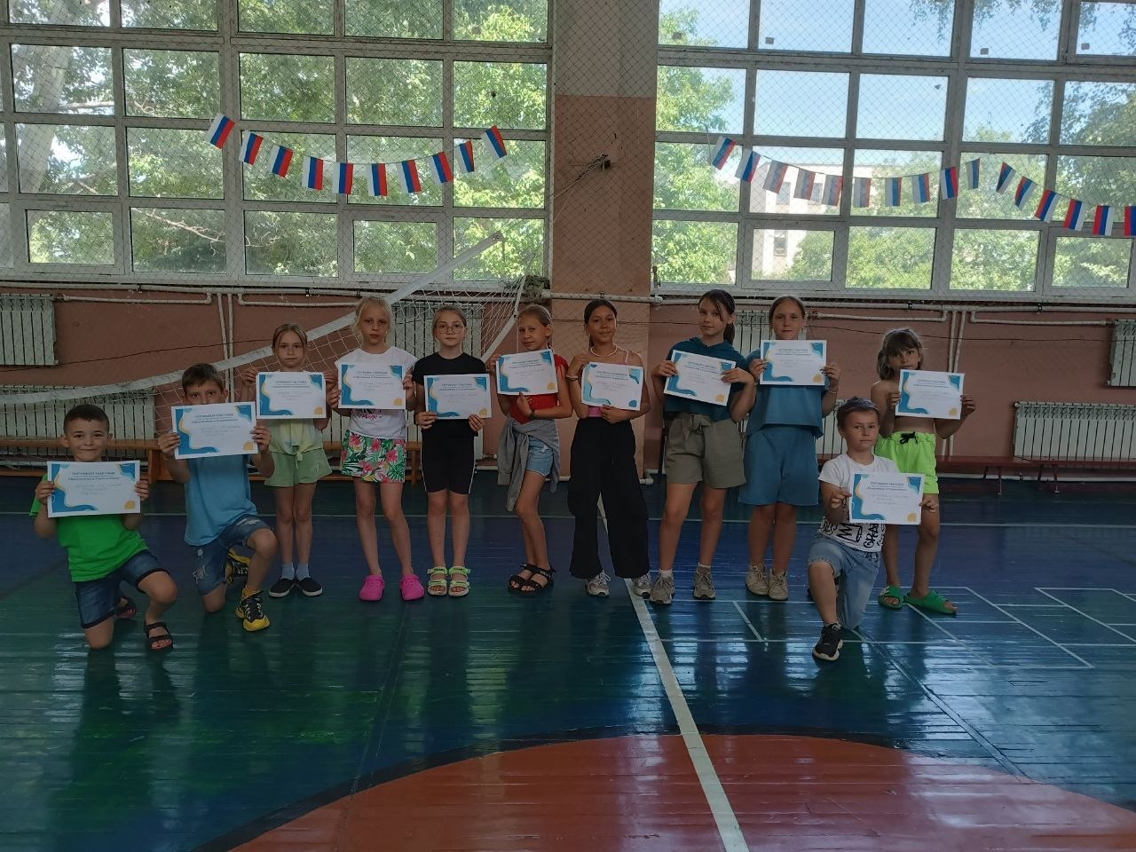

Учащиеся МБОУ «Мирновская школа № 2» - участники Чемпионата (https://vk.com/mirnoe2simferopolr.educ?z=photo-191991981_457242186%2Fwall-191991981_602)

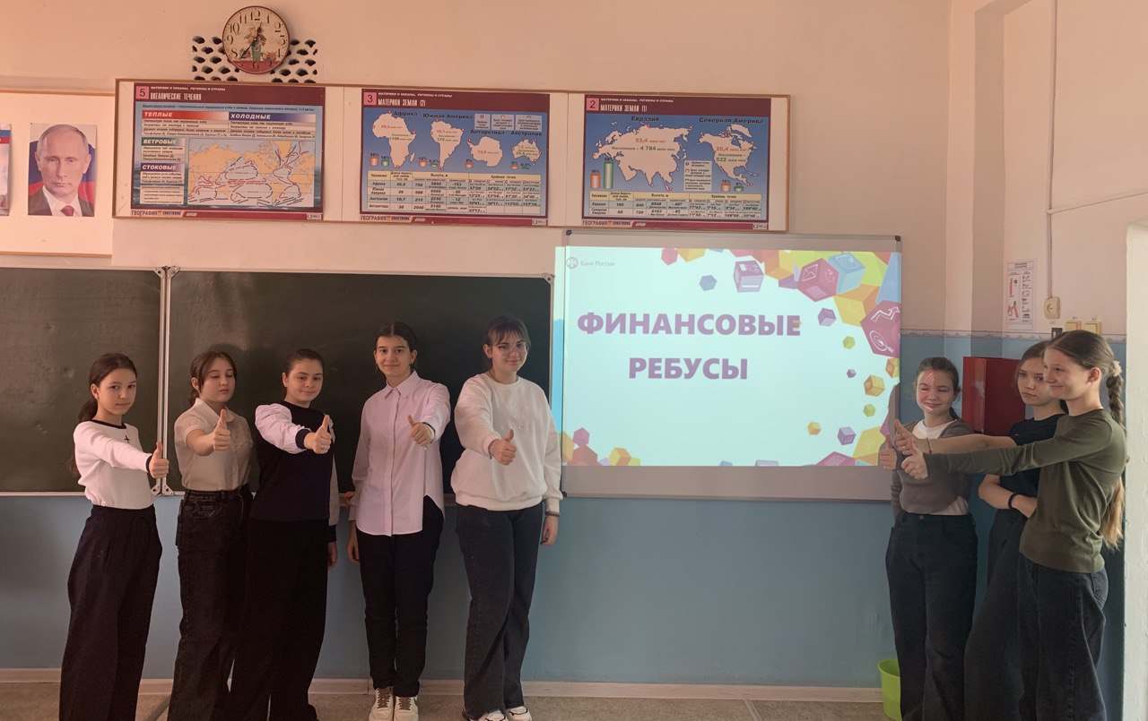

Учащиеся МБОУ «Кубанская школа им. С.П. Королева» - участники Чемпионата (http://kybanskayashkola.ru/2024-god/27)

